Муниципальное бюджетное общеобразовательное учреждение
«Теньгинская средняя общеобразовательная школа».
село Теньга, Онгудайский район, Республика Алтай.

Республиканский конкурс проектов по представлению бюджета для граждан 2022году

Внеклассное мероприятие: КВЕСТ

«По дорогам финансовой грамотности».

Трифанова И. В.,
учитель истории
и обществознания.
ВКк

с. Теньга 2022г

Учитель | Трифанова Ирина Владимировна
Предмет | Обществознания Число 15.02.2022г
Класс | 7
Тема | Квест «По дорогам финансовой грамотности»
Тип занятия | Внеклассное мероприятие
Цель | Расширение и углубление знаний и умений, обучающихся по финансовой грамотности
УУД | ЛичностныеУУД: Умение сотрудничать, вступать в дискуссию, анализировать, доказывать, отстаивать свое мнение; осмысление ответственности.  Регулятивные УУД: Умение организовать рабочее место; оценка— выделение и осознание учащимся того, что уже усвоено и что еще нужно усвоить;  Коммуникативные УУД: постановка вопросов, умение с достаточной полнотой и точностью выражать свои мысли, владение монологической формой речи  Познавательные УУД: общеучебные – поиск и выделение необходимой информации; осознанное и произвольное построение речевого высказывания; умение делать выводы, искать пути решения проблемы.  Метапредметные - формировать навыки коллективной работы, развивать воображение, навыки сравнительного анализа, творческие способности.
Планируемые результаты | Предметные:  Знать – основные основы финасовой грамотности.  Уметь - искать, анализировать, оценивать содержащуюся в различных источниках информацию по финансовой грамотности. Определять и аргументировать своё отношение к правозащитной деятельности. Работать с историческими источниками, развитие функциональной грамотности  Личностные: целостное мировоззрение, патриотизм, формирование коммуникативной компетентности.  Метапредметные: умение отбирать информацию, формулировать мысль, умение создавать, применять и преобразовывать знаки и символы и схемы для решения учебных и познавательных задач; умение организовывать учебное сотрудничество и совместную деятельность с учителем и сверстниками; работать индивидуально и в группе.
Основные понятия | Деньги, обмен, карманные деньги, налог
Межпредметные связи | Обществознание. экономика
Ресурсы: | Интернет – источники:  - https://fmc.hse.ru/ - Методические материалы по финансовой грамотности для общеобразовательных организаций//Центр «Федеральный методический центр по финансовой грамотности системы общего и среднего профессионального образования» (электронный ресурс);  - http://www.вашифинансы.рф/ - сайт национальной программы повышения финансовой грамотности граждан;  - http://www.mirkin.ru – библиотека по финансово – экономической тематике;  - http://www.iloveeconomics.ru -Сайт «Экономика для школьника»  - https://multiurok.ru/files/download/5bbc4c97412ee0b1c64cae6da3c4496b/?k=b7ca73e070079c3c2fa3feeec38e19fa  - compedu.ru  - gym1506.mskobr.ru  - https://www.prodlenka.org/metodicheskie-razrabotki/461849-krossvord-po-teme-jekonomika-klass/download  Ресурсы: бумага, раздаточный материал, дипломы
Формы работы | Фронтальная, групповая. Приемы «Мозговой штурм: кроссворд», работа с текстом, мини-проект «Реклама»
Технология | Технология развития критического мышления; системно-деятельностный подход;

Пояснительная записка.
QUEST – поиск, искомый предмет, дознание, искать, производить поиски.
Квест – командная или индивидуальная игра-загадка (приключение), в которой участники проходят по маршруту, собирая очки или подсказки необходимые для победы.
Педагогическая технология в той или иной мере направлена на реализацию научных идей, положений, теорий в практике, также направлена на усвоение и закрепление знаний, воспитание и развитие (совершенствование) природных личностных качеств.
Описание работы: Данная игра представляет собой некий конструктор, состоящий из заданий, разделенных по раундам. Предложенная форма удобна для использования тем, что можно наполнить игру заданиями любого направления. Игра выстроена из заданий разной направленности: интеллектуальные, знание об окружающем мире, лингвистические, математические, музыкальные. Данное мероприятие могут проводить как педагоги, так и обучающиеся. В нашей школе подобные мероприятия с успехом проводят старшеклассники.

Актуальность: Эта игра популярна сейчас в России среди молодежи, и она набирает все большую популярность. В условиях ФГОС данная работа направлена на развитие метапредметных компетенций школьника. Данный вид работы не утомителен для обучающихся и одновременно показателен для педагога.
Сюжет квеста:
Определены: цель: закрепление материала по финансовой грамотности с обучающимися 7 класса.
Из класса выбирается помощник- ассистент, который наблюдают за проведением этапов квеста. После проведения квеста подводят итоги и награждают победителей и призеров квеста.

Порядок выполнения заданий (штрафы и бонусы)
«Станции» - этапы квеста размещаются в кабинете. Все задания распределены по станциям. Каждой команде индивидуальное задание.
Система оценивания по 10 балльной системе.
Бонус начисляются за быстроту выполнения от 1до 5 баллов.
Штраф по решению жюри могут отниматься от общей суммы от 1до5 баллов.

Задания этапов (этапы, вопросы, роли) определены этапы и маршрут квеста.
Команда получает маршрутный лист. Выбирается капитан команды.

Маршрутный лист
Квест-игра по истории и обществознанию «По дорогам финансовой грамотности»
КОМАНДА _________________
_________________________________________
КАПИТАН КОМАНДЫ

Станция | Ответы | Баллы  От 1-15
Станция 1.
«Поговорки»
Станция 2.
«Ребусы»
Станция 3.
« Магазин»
Станция 4.
«Кроссворд»
Станция 5.
«Работа по магазину »
Станция6 «Бюджет»
Станция7. «Блиц-опрос».
Станция 8 «Капитаны»
Станция9 «Реклама»
ИТОГО

Этапы и время | Цель каждого этапа | УУД | Деятельность учителя | Деятельность  обуч-хся
Организационный момент. 1-2 минуты. | Включение учащихся в деятельность на личностно - значимом уровне | Регулятивные УУД - управление своей деятельностью | Приветствие | Подготовка к уроку
Постановка учебной задачи. 2-3 минуты. | Обсуждение затруднений («Почему возникли затруднения?», «Чего мы ещё не знаем | Регулятивные УУД - определять цель учебной деятельности с помощью учителя и самостоятельно.  Познавательные УУД- планировать свою работу по изучению незнакомого материала. | Корректирует создание проблемной ситуации.  Формирование цели и объяснения сути игры | Помогают создавать проблемную ситуацию и ставят цели.
« Прохождение этапов». 10-20 минут. | Решение УЗ (устных задач) и обсуждение проекта её решения. | Познавательные УУД- работа со словарем, учебником, моделирование схем, решение задач. Уметь передавать содержание в сжатом, выборочном или развёрнутом виде. Планировать свою работу по изучению незнакомого материала.  Коммуникационные УУД -работать в паре. | Создает условия для этапа изучения новых знаний и способов действий.  Создания условий для прохождения основных этапов квеста.  Задания квеста ПРИЛОЖЕНИЕ №1  Станция 1.  «Поговорки»  Станция 2.  «Ребусы»  Станция 3.  « Магазин»  Станция 4.  «Кроссворд»  Станция 5.  «Работа по магазину »  Станция 6 «Бюджет»  Станция7. «Блиц-опрос».  Станция 8 «Капитаны»  Станция 9 «Реклама» | Самостоятельно проходят станции квеста;  Работают с источниками,;  Индивидуально и в группах.
Закрепление и итоги.5 -10минут | Проговаривание нового знания, запись в виде опорного сигнала. | Познавательные УУД - Самостоятельно делать выводы, перерабатывать информацию, преобразовывать её, представлять информацию на основе схем, моделей, сообщений. | Этап закрепление проходит на последних этапах  Станция 7 «Капитаны»  Станция «Реклама»  Подведение итогов | Создание опорных сигналов (рекламы, памятки)
Рефлексия деятельности (итог урока). 2-3 минуты. | Осознание учащимися своей УД (учебной деятельности), самооценка результатов деятельности своей и всего класса. | Коммуникационные УУД- Отвечать на вопросы учителя, товарищей по классу. Участвовать в диалоге на уроке. | Создает условия для общения итогов урока и разрешения проблемы.  Награждение победителей и призеров. Обсуждение проблемных моментов квеста. | Учащиеся отвечают на поставленные вопросы.
Формулирование домашнего задания.1-2 минуты. | Формирование домашнего задания для закрепления изученного материала. | Познавательные УУД-. Планировать свою домашнюю работу по изучению материала. | Предлагает варианты домашнего задания. | Записывают в дневники домашнее задание.

Приложение 1.

- Пословицы о Труде.
необходимо правильно собрать разрезанную пословицу и объяснить одну любую пословицу. ( 10+5=15б)
Всякое ремесло честно, кроме воровства.
Всякий человек в деле познается.
Всякое уменье трудом дается.
Глину не мять — горшков не видать.
Делом спеши, да людей не смеши.
Делу — время, потехе — час.
Дерево смотри в плодах, человека — в делах.
Для добра трудиться — есть чем похвалиться.
Если идет работа, спать неохота.

- Ребусы
Разгадываем ребусы и объясняем термины. (6*2=12б)
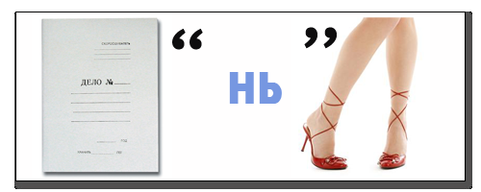
Ответ: деньги
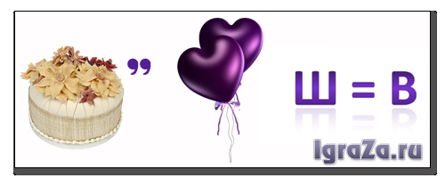
Ответ: товары
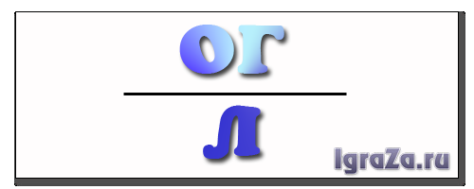
Ответ: налог
Ответ: заказ
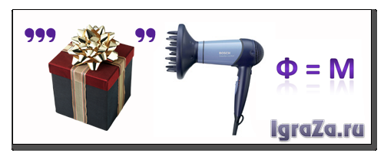
Ответ: обмен
Ответ: валюта

- «МАГАЗИН»
ведущий: Вы пришли в магазин, расположите по порядку действия, которые надо предпринять, совершая покупку в супермаркете. Ответы впишите в таблицу, за каждый правильный ответ получают (8 рублей)
A. Выложить продукты из тележки.
Б. Получить сдачу.
В. Проверить сроки годности.
Г. Выбрать продукты.
Д. Проверить чек.
Е. Оплатить покупки.
Ё. Занять очередь в кассу.
Ж. Взять тележку.
1 | 2 | 3 | 4 | 5 | 6 | 7 | 8

(ответ)
1 | 2 | 3 | 4 | 5 | 6 | 7 | 8
Ж | Г | В | Ё | А | Е | Б | Д

- Кроссворд «Экономика» (10 баллов)

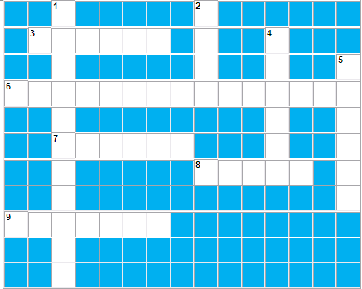

По горизонтали:  3 Общая сумма денег, полученная всеми членами семьи за месяц  6 Денежное вознаграждение за выполненную работу  7 Обмен товара на товар  8 Продукт труда, произведенный для продажи или обмена  9 Траты семьи или государства на самые разные товары и услуги. | По вертикали :  1 Нужда человека в том, что ему необходимо  2 Стоимость товара  4 Работа одного человека, которая направлена на удовлетворение потребностей другого человека  5 Обязательные платежи, выплачиваемые гражданами и организациями в бюджет государства

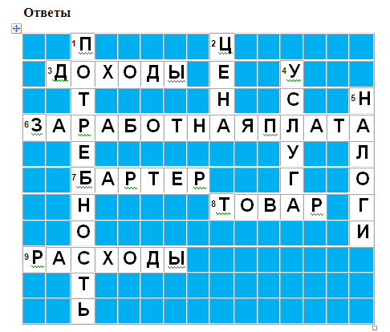

- Прогулка по магазину (15баллов)
Гуляя после школы, Ульяна и Марина зашли в магазин. Марина купила два стаканчика мороженого по 45 рублей. Ульяна взяла один стаканчик, но
посмотрела на подругу и взяла второй. А ещё Ульяна купила блокнот за 210 рублей, две красивые шариковые ручки по 60 рублей и цветную бумагу, которая стоила 176 рублей.
– У тебя нет ручек? – спросила мама, увидев её покупки. – Ты исписала весь блокнот? Зачем тебе цветная бумага?
– У меня действительно кончился блокнот, а всё остальное у меня есть.
Но ручки очень красивые, а бумагу я купила так, на всякий случай. Марина покупала, и я купила.
1. Планировала ли Ульяна поход в магазин и сделанные ею покупки?

Отметьте ответ в каждой строке. | Верно | Неверно
А) Ульяна заранее планировала все свои покупки
Б) Ульяна не собиралась идти в магазин, но отдельные покупки ей были нужны
В) Ульяна потратила деньги на то, что ей не было нужно
Прочитайте текст и выполните задания 1-4.
Мама сказала:
– Твоя старшая сестра Катя учится и подрабатывает. Она зарабатывает 12 тысяч рублей в месяц за 24 рабочих дня. Посчитай, сколько времени Кате нужно работать, чтобы заработать потраченную тобой сумму. И Ульяна стала вспоминать, что они купили с Мариной: Марина купила два стаканчика мороженого по 45 рублей. Ульяна взяла один стаканчик, но посмотрела на подругу и взяла второй. А ещё Ульяна купила блокнот за 210 рублей, две красивые шариковые ручки по 60 рублей и цветную бумагу, которая стоила 176 рублей.
Запишите ответы.
1. Потраченная сумма денег Ульяной-
2. Кате нужно работать (запишите «целый день»,
«меньше одного дня» или «больше, чем один день»)-
Какие правила нужно помнить Ульяне, чтобы в следующий раз делать покупки более разумно?
Выберите ВСЕ верные ответы.
1) В магазин гулять не ходят.
2) В магазин не надо ходить с друзьями.
3) Нужно стараться не заходить в те отделы, в которых покупки делать
не планировалось.
4) В магазин лучше ходить с наличными деньгами, чем с банковской картой.
5) Покупки необходимо планировать

  - неверно
верно
верно
  - потраченная сумма -596 руб
  - –сестре нужно будет работать больше одного дня. За один день она получает 500рублей.
  - 135

- Бюджет
В семье Петровых проживает 6 человек: бабушка, папа, мама и трое детей старшая дочь студентка колледжа, двое младших школьники 7 класса.
Составьте примерный список доходов и расходов семьи Петровых на один месяц.

- Блиц – опрос. По 1 баллу-8 баллов
1. Что делает с рублём копейка? ( бережёт).
2. Что известная пословица предлагает взамен ста рублей? (сто друзей).
3. Как называется место продажи Новогодних ёлок? (ёлочный базар).
4. Месяц школьных базаров - это ... ( август).
5. Какое животное всегда при деньгах? (поросёнок).
6. Какие деньги родители выделяют своим детям? (карманные).
7. О каком любимом детьми продукте экономисты говорят: «это умение продать одну картофелину по цене килограмма»? (чипсы).
8. Главный рекламный агент болота – это ...Кто? (лягушка)

- Конкурс «Капитаны». 10 баллов
Сейчас задание для наших капитанов. Вам дается 7 минут для того, чтобы написать памятку «Как нужно экономить карманные деньги»
Сначала вы работаете самостоятельно, затем предлагаете свою памятку на обсуждения командам.

9 . «Реклама»- 10 баллов
Всем известно, что для успешной продажи товара, очень важна его реклама. Придумайте и нарисуйте на листе А4 рекламу новых конфет, не забываем про здоровый образ жизни. Конфеты, вы будете производить на своей кондитерской фабрике. За рекламу своих конфет группа получает по пять монет – 5 руб.

Задания для команд
- пословицы о Труде.
необходимо правильно собрать разрезанную пословицу и объяснить одну любую пословицу. ( 9+6=15б)
Всякое ремесло честно, кроме воровства.
Всякий человек в деле познается.
Всякое уменье трудом дается.
Глину не мять — горшков не видать.
Делом спеши, да людей не смеши.
Делу — время, потехе — час.
Дерево смотри в плодах, человека — в делах.
Для добра трудиться — есть чем похвалиться.
Если идет работа, спать неохота.

- Ребусы. Разгадываем ребусы и объясняем термины. (6*2=12б)
Ответ:1
Ответ: 2
Ответ: 3
ответ: 4
Ответ:5
Ответ:6
ОБЪЯСНЕНИЕ_______________________________________________________________________________________________________________________

- «МАГАЗИН» (8 баллов)
Вы пришли в магазин, расположите по порядку действия, которые надо предпринять, совершая покупку в супермаркете. Ответы впишите в таблицу, за каждый правильный ответ получаете балл.
A. Выложить продукты из тележки.
Б. Получить сдачу.
В. Проверить сроки годности.
Г. Выбрать продукты.
Д. Проверить чек.
Е. Оплатить покупки.
Ё. Занять очередь в кассу.
Ж. Взять тележку.
1 | 2 | 3 | 4 | 5 | 6 | 7 | 8
- Кроссворд «Экономика» (10 баллов)

По горизонтали:  3 Общая сумма денег, полученная всеми членами семьи за месяц  6 Денежное вознаграждение за выполненную работу  7 Обмен товара на товар  8 Продукт труда, произведенный для продажи или обмена  9 Траты семьи или государства на самые разные товары и услуги. | По вертикали :  1 Нужда человека в том, что ему необходимо  2 Стоимость товара  4 Работа одного человека, которая направлена на удовлетворение потребностей другого человека  5 Обязательные платежи, выплачиваемые гражданами и организациями в бюджет государства

- Прогулка по магазину (15баллов)
Гуляя после школы, Ульяна и Марина зашли в магазин. Марина купила два стаканчика мороженого по 45 рублей. Ульяна взяла один стаканчик, но
посмотрела на подругу и взяла второй. А ещё Ульяна купила блокнот за 210 рублей, две красивые шариковые ручки по 60 рублей и цветную бумагу, которая стоила 176 рублей.
– У тебя нет ручек? – спросила мама, увидев её покупки. – Ты исписала весь блокнот? Зачем тебе цветная бумага?
– У меня действительно кончился блокнот, а всё остальное у меня есть.
Но ручки очень красивые, а бумагу я купила так, на всякий случай. Марина покупала, и я купила.
1. Планировала ли Ульяна поход в магазин и сделанные ею покупки?

Отметьте ответ в каждой строке. | Верно | Неверно
А) Ульяна заранее планировала все свои покупки
Б) Ульяна не собиралась идти в магазин, но отдельные покупки ей были нужны
В) Ульяна потратила деньги на то, что ей не было нужно
Прочитайте текст и выполните задания
Мама сказала:
– Твоя старшая сестра Катя учится и подрабатывает. Она зарабатывает 12 тысяч рублей в месяц за 24 рабочих дня. Посчитай, сколько времени Кате нужно работать, чтобы заработать потраченную тобой сумму. И Ульяна стала вспоминать, что они купили с Мариной: Марина купила два стаканчика мороженого по 45 рублей. Ульяна взяла один стаканчик, но посмотрела на подругу и взяла второй. А ещё Ульяна купила блокнот за 210 рублей, две красивые шариковые ручки по 60 рублей и цветную бумагу, которая стоила 176 рублей.
Запишите ответы.
1. Потраченная сумма денег Ульяной-
2. Кате нужно работать (запишите «целый день», «меньше одного дня» или «больше, чем один день»)-
Какие правила нужно помнить Ульяне, чтобы в следующий раз делать покупки более разумно?
Выберите ВСЕ верные ответы.
1) В магазин гулять не ходят.
2) В магазин не надо ходить с друзьями.
3) Нужно стараться не заходить в те отделы, в которых покупки делать
не планировалось.
4) В магазин лучше ходить с наличными деньгами, чем с банковской картой.
5) Покупки необходимо планировать

- Бюджет
В семье Петровых проживает 6 человек: бабушка, папа, мама и трое детей старшая дочь студентка колледжа, двое младших школьники 7 класса.
Составьте примерный список доходов и расходов семьи Петровых на один месяц.
Доходы | Расходы
1  2  3  4  5 | 1  2  3  4  5  -10

Конкурс «Капитаны». 10 баллов
Сейчас задание для наших капитанов. Вам дается 7 минут для того, чтобы написать памятку «Как нужно экономить карманные деньги» из 5 пунктов для ваших друзей сверстников.
Сначала вы работаете самостоятельно, затем предлагаете свою памятку на обсуждения командам.

«Реклама»- 10 баллов
Всем известно, что для успешной продажи товара, очень важна его реклама. Придумайте и нарисуйте на листе А4 рекламу новых конфет, не забываем про здоровый образ жизни. Конфеты, вы будете производить на своей кондитерской фабрике.

